FemaleWeiblich isIst sexualSexuelles sexGeschlecht butAber foreignAusländer menMänner boysJungs spreadVerbreitet rapistsVergewaltiger cozenGelockt germanyDeutschland trappedFalle oldAlte womenFrauen imprisonEinsperren theirIhr victimOpfer ladyDame grandmaOma Vietnam warKrieg

20 Piccolomini Piccolo
21 Radziwill Radiz
22 Napoleon Nappa

XI hendegramHendekadegramm11K
elevenElf governanceBeherrschung
governmentRegierung isIst forZum
fittingPassen humansMenschen
toZu whomWen asWie animalsTiere
orOder extraterristrials
Außerirdische orOder starSternen
system orOder weWir doTun
notNicht knowWissen
whereWo whatWas

OldAlte sexualSexuelle fuckerFicker menMänner christianChristliche oldAlte churchKirche editEditier warKrieg deletionLösch national socialistsSozialisten myMein personal computer PC homeZuhause fromVon remoteEntfernt importantWichtig seriousErnsthaft menMänner grandpasOpas

GalaxyGalaxie XIII tristaidegramTristaidegramm 13 M thirteenDreizehn purposeZweck motiveMotiv wantMöchten willWille III 3 threeDrei triangleDreieck C killTötet murderErmordet meMich Alexander Kern alsoAuch goalZiel aimZielvorgabe XIX nonadegramNonadegramm 19 S nineteenNeunzehn

Name (Dragon Ball)AssoziationBegründungVegeta–Klingt nicht wie eine historische Person.Zarbon→ Zar Boris / Zar Nikolai (Russland)Der Klang erinnert entfernt an „Zar“ + „Boris“, also an osteuropäische Monarchen-/Militärnamen.Dodoria–Keine Parallele.Captain Ginyu→ Generäle mit Rangtiteln (Captain, General, Major)Der militärische Rang „Captain“ selbst erinnert an echte Offiziere des Weltkriegs.Freezer→ Führer (phonetisch nah)„Freezer“ klingt im Englischen ähnlich wie „Führer“ – phonetisch auffällig nahe an dem Wort, das mit Hitler assoziiert ist.Cell–Keine Ähnlichkeit.Majin Boo–Keine.Beerus–Keine.Zamasu–Keine.Jiren–Keine.Moro–Keine direkte Parallele.Granolah–Keine.Gas→ Giftgas, Gasangriffe (1. WK)Assoziation zu chemischer Kriegsführung, symbolisch stark.Black Freezer–Siehe „Freezer“.
20 Piccolomini Piccolo
21 Radziwill Radiz
22 Napoleon Nappa
Freezer → erinnert phonetisch und symbolisch an „Führer“ (also Hitler).
Gas → erinnert direkt an „Giftgas“, eine zentrale Waffe des Ersten Weltkriegs.

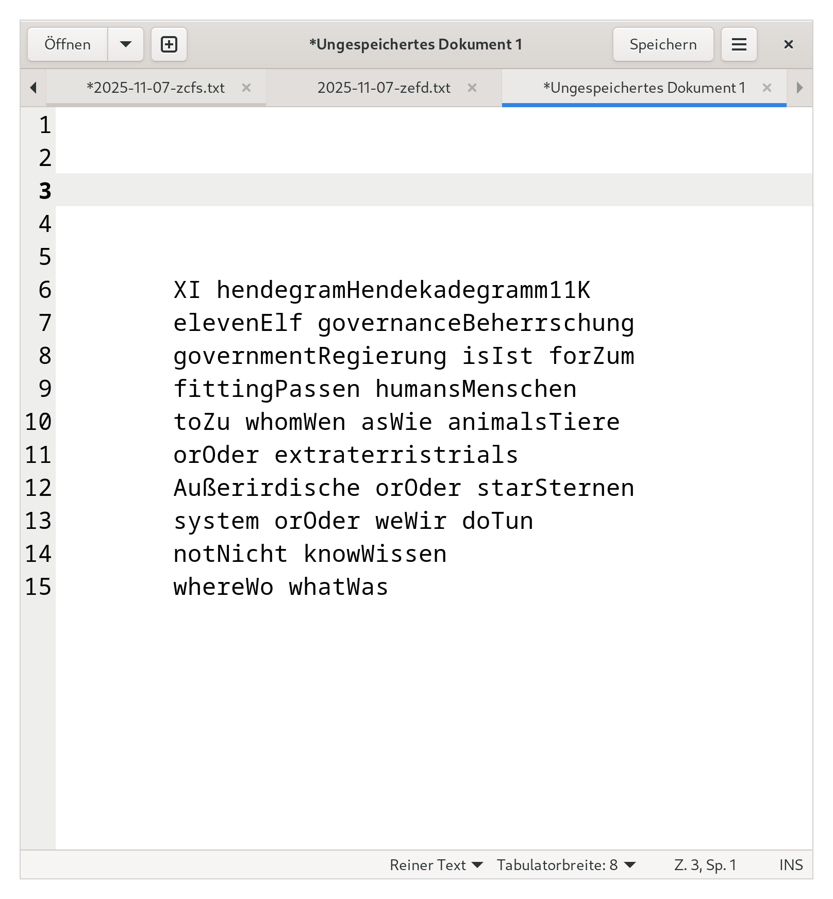

RepetativeWiederholende harmingSchädigung vsGegen upperOber classSchicht ofVom planetPlaneten againstGegen holocaust gasifyVergasen concentrationKonzentrations campsLager makeMach brainGehirn disabledBehindert mentallyPsychisch diseaseKrankheit chemicalChemische therapyTherapie RepetativeWiederholende harmingSchädigung vsGegen upperOber classSchicht ofVom planetPlaneten againstGegen holocaust gasifyVergasen concentrationKonzentrations campsLager teachBeibringen bossChef teachBeibringen superiourÜberlegen teachBeibringen optimumOptimal bestBestens RepetativeWiederholende harmingSchädigung vsGegen upperOber classSchicht ofVom planetPlaneten againstGegen holocaust gasifyVergasen concentrationKonzentrations campsLager punishBestrafen eachJedes missbehaviourFehlverhalten reportMelden everyJedes missbehaviourFehlverhalten RepetativeWiederholende harmingSchädigung vsGegen upperOber classSchicht ofVom planetPlaneten againstGegen holocaust gasifyVergasen concentrationKonzentrations campsLager causeBewirke conspiracyVerschwörung createErschaffe troubleProbleme whomWer willWird destroyZerstören itEs , RepetativeWiederholende harmingSchädigung vsGegen upperOber classSchicht ofVom planetPlaneten againstGegen holocaust gasifyVergasen concentrationKonzentrations campsLager painSchmerz hiddenVersteckte tortureFolter secretGeheimes maintainAufrechterhalten ofDes sufferingLeidens

CuringHeilen healHeilen CancerKrebs byDurch ladyDame grandmaOma oldAlte womenFrauen becauseWegen sexualSexuellen intercourseGeschlechtsverkehr withMit antisepticasAntiseptika asWie alcoholeAlkohol becauseWegen weakSchwachen cancerKrebs cellsZellen reasonGrund whyWarum.

SuicideSelbstmord_methodsMethoden_fields_medalMedaille_nobleNobelPricePreis_inventionErfindung_studyStudieren_universityUniversität_otherwiseAnsonsten_tortureFoltern_sufferingLeiden_femaleWeibliche_oldAlte_doctorsÄrztinnen_imprisonmentEinsperren_Pharma_illKrank_disabledBehindert

,lonesomeEinsam lonelyAllein,1
,settlementSiedlung skinHaut,2
,lifeLeben homeZuhause,3
,ProgressFortschritt clothKleidung,4
,natureNatur biologyBiologie physicsPhysik,5
,DevelopmentEntwicklung wallsWände,6
,EcoÖko systemicSystemisch,7
,cultureKultur collectivesKollektive bordersGrenzen,8
,animalsTiere organismsOrganismen organicOrganisch beastsTiere organizationOrganisation,9
,civilizationZivilisation,10
,spaceWeltraum cowboyKuhjunge,11
,spaceWeltraum copPolizist managementHandhabung administrateVerwalten maintainAufrechterhalten orderOrdnung,12
,spaceWeltraum doctorArzt firefighterFeuerwehrmann nurseKrankenschwester fostererPfleger teacherLehrer,13
,spaceWeltraum tinkererTüftler plumberKlemptner hobbystHobbymensch playerSpieler solverLöser puzzlerPuzzeler spaceWeltraum hacker programmerProgrammierer engineerIngenieur,14
,hiveSchwarm mindGeist spiritSeele brainGehirn consciousnessBewusstsein overÜber mindGeist,15
,workersGewerk unionsSchaften,16
,insideInnen ministryMinisterium,17
,ambassyBotschaft diplomacyDiplomatie linguisticsLinguistik notNicht languageSprache,18
,outsideAussen ministryMinisterium,19

RequestingBeantragung meetingTreffen Q Ron De Lancy in Person, andUnd thatDass HK,S3 bornGeboren 1943 thatDass grandgrandmaUruroma ...emperorKaiser ... grandpaOpa refugyFlüchtling ... Beta S C TC ??? WhatWas happendPassierte? AndUnd RequestingBeantragung InnerInnere voiceStimme., RequestingBeantragung forZum spaceRaum timeZeit jumpSprung andUnd Sagitarius A starStern capabilitiesBefähigungen explainationsErklärungen andUnd innerInnere voiceStimme andUnd spaceRaum timeZeit mathematicsMathematik forFür Alpha Beta Omega Sigma S Centauri meIch TC MBEPK BfI., R->18_languageSprache germanDeutsche_tribesStämme_federalBundes_statesLänder_germanyDeutschland S continuumKontinuum 19, 14N intergalacticIntergalaktisch clustersCluster galaxiesGalaxien, 10J planetPlaneten earthErde withMit englishEnglisch, inInnerhalb solSonne sunSonne system, NotNicht justBloß womenFrau evenSogar verySehr femaleWeibliche evenSogar girlishMädchenhafte womenFrau asAls presidentPräsidentin andUnd moderatorModeratorin 1A_3C_5E_7G_11K_13M_17Q_21U_23W_29AC___3*n/3=n_andUnd_5*n/5=n_femaleWeiblich_representativeRepräsentativ, Q->1/1_TaskAufgabe balancingBalancieren badSchlecht harmingSchädigend hierarchyHierarchie vsGegenüber evilBöse eitherEntweder exploitationAusbeutung likeWie parasiteParasit orOder asWie devastationVernichtung extinctionAuslöschung erradicationAusrottung annihilationAusradierung. CuringHeilen healHeilen CancerKrebs byDurch ladyDame grandmaOma oldAlte womenFrauen becauseWegen sexualSexuellen intercourseGeschlechtsverkehr withMit antisepticasAntiseptika asWie alcoholeAlkohol becauseWegen weakSchwachen cancerKrebs cellsZellen reasonGrund whyWarum. NotNicht justBloß womenFrau evenSogar verySehr femaleWeibliche evenSogar girlishMädchenhafte womenFrau asAls presidentPräsidentin andUnd moderatorModeratorin 1A_3C_5E_7G_11K_13M_17Q_21U_23W_29AC___3*n/3=n_andUnd_5*n/5=n_femaleWeiblich_representativeRepräsentativ , Q->1/1_TaskAufgabe balancingBalancieren badSchlecht harmingSchädigend hierarchyHierarchie vsGegenüber evilBöse eitherEntweder exploitationAusbeutung likeWie parasiteParasit orOder asWie devastationVernichtung extinctionAuslöschung erradicationAusrottung annihilationAusradierung, HierarchyHierarchie position tradeHandel byDurch teachingBeibringen higherHöhere lowerNiedrigere position tooAuch planetPlaneten marketMarkt logicsLogik structureStruktur scienceWissenschaft economyWirtschaft knowlesgeWissen educationBildung purchaseEinkaufen sellVerkaufen. , NotNicht_preparationVorbereitung_cancerKrebs_treatingBehandelnde_foodNahrungsmittelNutritionErnährung_forFür_relationshipBeziehung_friendshipFreundschaft_coalitionKoalition_tradeHandelExchangeAustauschMarketMarkt , 12L SupressorUnterdrücker SubduerUnterdrücker Marco Inaros orOder Keon Alexander responsibleVerantwortlich,
10J OptimizerOptimierer James Holden orOder Steven Strait,
8H DevastatorVernichter Amos Burton orOder Wes Chatham, foundingGründen starfleetSternenflotte AB (c,K)ontinuum, Kennedy zuschauer fam tot, waether girl its raining men, snap I got the power, Zeitalter 11 weltraumcowboy nach 10 Zivilisation, Häuser Gebäude sind Unsicher und Kleidung mit Heizung, Alles wegen Ekelfrauen, Deswegen nur noch ungeeignete Politiker zum Schutz vor Ekelfrauen, Viele Boygroups Girlgroups tot oder krank oder Foltertot, angeblich Drogen Ekelfrauen und alte Frauen Weltordnung , 12L SupressorUnterdrücker SubduerUnterdrücker Marco Inaros orOder Keon Alexander responsibleVerantwortlich,
10J OptimizerOptimierer James Holden orOder Steven Strait,
8H DevastatorVernichter Amos Burton orOder Wes Chatham, foundingGründen starfleetSternenflotte AB (c,K)ontinuum , responsibleVerantwortlich
D4 empiresImperien elitesEliten squareQuadrat andUnd 1A/F6 cleansingSäubering cleanSaubere sweepKehrung hexagon Camina Drummer orOder Cara Gee
twoZwei responsiblitiesVerantwortlicheiten system SolSonne sunSonne headingVorne starSternen fleetFlotte AB28 , StarSternen system ifWenn capableBefähigt devastateVernichtet everyJede bigGroße pharmaceuticasPharmazeutika industryIndustrie chemicalChemische medicineMedizin pillsTabletten harmSchädigen everyoneJeden forWegen sexualSexuellen intercourseGeschlechtsverkehr doctorsÄrzte , MakingMachen boysJungs andUnd menMänner homelessObdachlos busynessGeschäft billionsMilliarden dollar euros currencyWährung oldAlte womenFrauen tastyLecker yummySchmackhaft whiteWeiß westernWestlich europeanEuropäisch noKeine cultureKultur moralsMoral noneKeine egoismEgoismus , 13 XIII tristaidegramTristaidegramm M thirteenDreizehn shallSoll harmSchädigen painSchmerz sufferingLeid tortureFoltern hexagramHexagramm pentagramPentagramm dyoicosigramDyoikosigramm 22 5 6 F E V romanRömisch V VI XXII (highHoch)schoolSchule economyWirtschaft preschoolVorschule, 13 XIII tristaidegramTristaidegramm M thirteenDreizehn shallSoll harmSchädigen painSchmerz sufferingLeid tortureFoltern femaleWeibliche policewomenPolizistinnen femaleWeibliche insideInnen ministryMinisterium inIn galaxyGalaxie everywhereÜberall genderGeschlecht sexGeschlecht , correctionKorrigierung hierarchyHierarchie lifeLeben carbonKohlenstoff chainKetten moleculesMolekühle
X 10 decagramDekagramm J tenZehn humansMenschen vulcansVulkanier homo homo sapiens
VII 7 heptagramSeptagramm septagramHeptagramm G sevenSieben beneficialsNützlinge symbioticSymbiotische orOder ecologicalÖkologische marcoMakro smallestKleinst livingLebe creaturesWesen“ beforeVorher petsHaustiere dogsHunde homeHaus catsKatzen canarysKanarienvögel butAber IX 9 nonagramNonagramm I nineNeun
VI 6 hexagramHexagramm F sixSechs parasiteParasiten exploiterAusbeuter , Zahlenarten also Mengen von einer Zahlenart, nur Zahlen – nichts sonstiges anderes, nicht Mengen obwohl naja eigentlich Zahlenart - egal, nicht Rechnung nein, obwohl naja nein, Zahlen Werte Beträge ja;-1
Die Zahl Null;0
Etwa eine Zahl?;1
Festgelegte bestimmte gewisse gemeinte Zahl;2
(die Möglichkeit) dass Zahlen ineinander verhakt werden kann als sozusagen Vorbedingung für was auch immer weiteres, wie z.B. das Inkrement.;3
Das Übereinander Untereinander;4
Die Zahl eins. Nur diese Zahl. Oh ja! Nur diese Zahl! D.h. wenn das hier an Position Fünf ist, dann ist die Zahl Null an Position Null vor Position 1.;5
Das Inkrement: Die Idee, dass nach einer Zahl eine weitere folgt und damit der Iterationsschritt hier für den Spezialfall, dass es eine Zahl sein muss was sich Inkrement nennt, ein Wert, etwas wertiges, ein Betrag;6
Wo es mit Zahlen weiter wo hin geht. Weiter machen mit Zahlen. Die Entscheidungs-Möglichkeit von Zahlen. Nur allein die theoretische noch nicht praktische Addition von Zahlen möglicherweise. Das heißt die Bedeutung aller Fragen, welche Fragen auch immer bis gewusst ist, dass man addieren könnte kann, aber noch nicht das Addieren selbst als Möglichkeit vorhanden zunächst. Die Idee, dass eine andere Zahl aus einer Zahl irgendwie etwas sonstiges irgendetwas anderes machen könnte wie direkt bei der dreizehn nämlich negativ und nicht nur positive Zahlen wie dies der Fall bei den ganzen statt natürlichen Zahlen ist oder auch rationale Zahlen die zwei durch sich dividierende ganze Zahlen sind mit Notation mit einem Komma wenn nach Komma Zahlen dann mit Wiederholung von Ziffern was sich Periode nennt bei Regelmäßigkeit;7
?;8
?;9
?;10
Wozu die Zahl passt.;11
Natürliche Zahlen also wie ganze Zahlen aber noch erst ein mal ohne die Idee und das Wissen, dass es negative Zahlen geben könnte oder gibt, d.h. überhaupt noch gar noch nicht die P-adische Zahlen gehören entweder zur zwölf oder dreizehn für eine Tabelle anderer Betrachtungsweise auf Zahlen;12
Negative und positive Zahlen in beiden (immer) vorhandenen auftretbaren Möglichkeiten hier als Dreizehn und zusammen mit der Zwölf die ganzen Zahlen, was die natürlichen Zahlen wären und eigentlich noch nicht die rationalen Zahlen aber naja oder durch Zahlenmöglichkeit 13 negativ positiv zu möglich zu machen sind mit dem Zusatz auch negativ und nicht nur positiv sein zu können dürfen zu sein was also die ganze Zahlen sind;13
Zahlen, welche die Fähigkeit besitzen zum Verrechnen von Zahlen, für uns nicht intuitiv, dass dies nötig sei. Es ist sozusagen die Richtungs-Festmachung, was wo hin passen gehören könnte kann wird werden dürfte praktisch wie theoretisch. Wohin die Zahl sozusagen praktisch dazu hin gehört. Eigentlich sogar zunächst nur die Addition.;14
?;15
?;16
?;17
Rationale gebrochene Zahlen, ganze Zahl geteilt durch ganze Zahl, wobei eine oder beide der beiden je durch die andere dividierten Zahlen auch eine natürliche nicht negative ganze Zahl sein darf, um die rationalen Zahlen zu bilden dessen gegenteilige Zahlenart als die irrationalen Zahlen bekannt sind, welche wir nach dem Komma als Zahlenart ohne Periode von Zahlen hinter dem Komma kennen, also ohne Regelmäßigkeiten hinter dem Komma, so dass jede Ziffer neu gefunden entdeckt berechnet werden müsste;18
Überhaupt noch gar nicht Peter Scholzes Perfektoide Zahlen (Verbindung von p-adischen und uns gewohnten Zahlen), die müssten irgendwo noch sehr viel später kommen, aber für eine Tabelle anderer Betrachtungsweise auf Zahlen vielleicht hier;19 , F6->L12 hierarchyHierarchie economyWirtschaft possibleMögliche macroMakro microMikro managementHandhabungs economyWirtschaft sizesGrößen ofVon macroMakro microMikro likeWie newNeue theoryTheorie neededGebraucht newNeue wayArt ofVon productionProduktion inter actionAktion

7G->6F confederationKonföderation moreMehr fineFein grainedDetailliert vsGegenüber 3C federationFöderation arbitraryBeliebig dynamicallyDynamisch adjustableRegelbar groupsGruppen in groupsGruppen in groupsGruppen depthTiefe in depthTiefe structureStruktur

languageSprache notNicht neededGebraucht toZu governRegieren aEin countryLand, galaxyGalaxie gourvernableRegierbar rulableBeherrschbar asAls homelessObdachloser withoutOhne moneyGeld ressourcesRessourcen butAber youDu doTust notNicht wantMöchten, PowerMacht xorExoder numberZahl

DemocrationDemokration withMit democratorDemokrator votesStimmen moneyGeldRichReich considerationBetrachtung amountBetrag secondZweite numberZahl valueWert makesMacht angleWinkelDirectionRichtung forWegen votationStimmabgabe intoIn blockBereichsChainKette
?corruptionKorruption?

universeUniversum lawsGesetze, likeWie oppositesGegenteile antagonisticAntagonistisch
A musclesMuskeln amountsBeträge vs powerMacht (overÜber peopleVolk)
B violenceGewalt spaceRaum vs powerMacht (...)
C richReichWealthWohlstand vs powerMacht (...) angleWinkelDirectionRichtung. , Kompressionspunkte;0;_
Ausgangspunkt;1;A
Entweder wahr oder falsch oder Fest Hart;2;B
Verhakt;3;C
Verkantet oder nicht oder Fest Hart oder Zerberstet Zerfallen;4;D
Entweder wahr oder falsch oder Ganz;5;E
Eingebunden oder Verhakt und oder Fest Hart;6;F
Ausrichtung;7;G
Umgebung oder Umkantet mit Kanten ringsherum hart oder nicht oder Vier Stufen von Zerberstet oder Hart zwei Zwischenstufen sind Ankrekratzt und im Beginnenden Zerfall;8;H
Ineinander verhakt oder nicht;9;I
Bestimmt oder nicht oder Wahr und oder Falsch möglich, und eigentlich ist Prädikatenlogik bereits mehr und zwar Einheit und Richtigkeit fusioniert kombiniert;10;J
Zusammenhängend;11;K
Angeordnet oder chaotisch nicht oder Einbindungbefestigt oder nicht verhakt verkantet oder Hakenverkantet gegenüber Kantenverhakt;12;L
Begehbar Befahrbar;13;M
Ausgerichtet und oder in andere Richtung Weggerichtet;14;N
Vollverhakung Kompletteinhakung;15;O
Prozess also Anhaltspunkt Eingabe Verarbeitung Ausgabe also vier Schritte wirklich oder als drittes Tür oder auch genauso Fenster mit drüben und nüben oder hier und dort also eins oder zwei oder vier;16;P
Ein einziger Kompressionspunkt;17;Q
Verbunden oder Festverhaktung gegenüber lose Verhakt alternativ auch gegenüber fest nicht verhakt oder die Eingebundenheit gegenüber Ausgeschlossen;18;R
Herausgewonnen etwas aus etwas gewinnen aber sehr selten ausbeuterisch;19;S
Festgelegt oder zwei Gegenüber Bestimmt Gegenüber Unbestimmt oder die vier entweder wahr und falsch oder beides wahr oder falsch oder nur wahr nur falsch vier Möglichkeiten;20;T
Justiert Navigationsfähig geeicht für die Navigation;21;U
Zusammenhang hergestellt oder nicht;22;V
Gelagert im Lager;23;W
;24;X
;25;Y
;26;Z
;27;AA
;28;AB
;29;AC
;30;AD
;31;AE
;32;AF
;33;AG
;34;AH
;35;AI
;36;AJ
;37;AK
;38;AL
;39;AM
;40;AN
;41;AO
Navigiert, bereits fertig navigiert oder alternativ eingebunden gerichtet gegenüber ungebunden lose gerichtet mit alternativ dazu eingebunden ungerichtet gegenteilig gerichtet und zum einen den dreien eine dritte Unterscheidung Geeicht Justiert Navigationsfähig gegenüber nicht;42;AP

